ІНФОРМАЦІЯ ПРО НЕОБХІДНІ ТЕХНІЧНІ, ЯКІСНІ ТА КІЛЬКІСНІ ХАРАКТЕРИСТИКИ ДО ПРЕДМЕТА ЗАКУПІВЛІ
«Стелажі архівні, код ДК 021:2015-39130000-2 Офісні меблі»

№  лота | Найменування лоту | Кількість
1. | Стелажі архівні | 50

- ТЕХНІЧНІ ВИМОГИ:
Стелажі архівні
Матеріал: метал.
Висота конструкції: 2400 мм.
Довжина секції: 1000 мм.
Глибина: 400 мм.
Максимальне навантаження на полицю: 100 кг для запобігання прогинів та деформацій.
Кількість полиць: 6 шт.
Полиці повинні бути пофарбовані в світло-сірий колір способом порошкового фарбування з обов’язковою антикорозійною обробкою.
Полиці повинні мати свердлення для гвинтового з’єднання зі стійками.
Стелаж повинен комплектуватися кріпленням для з’єднання стелажів між собою в ряд, на верхню і нижню полицю встановлюються кутники у кількості 8 штук на полицю.
Стелажі повинні бути розбірні, каркас стелажу повинен закручуватись на болтах.
Наявність пластикових підпятників під нижню частину стійки.

Якість товару повинна відповідати встановленим нормативним актам діючого законодавства.
Весь товар повинен бути новим, не бувшим у використанні або відновленим.
Рік виготовлення товару - 2023-2024 рр.
Гарантійний строк: не менше 12 місяців.

Орієнтовний вигляд стелажу:
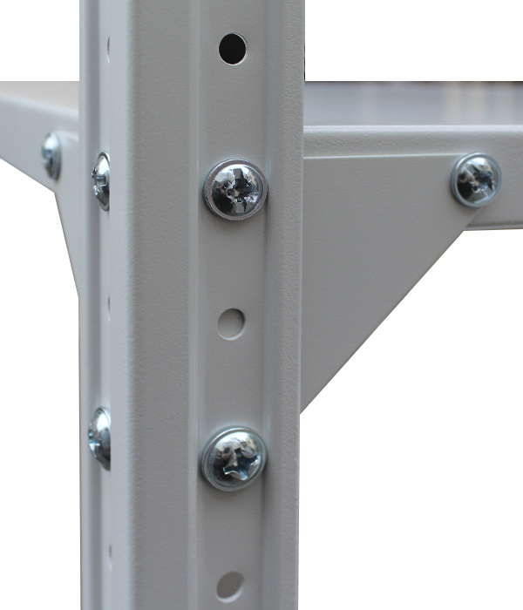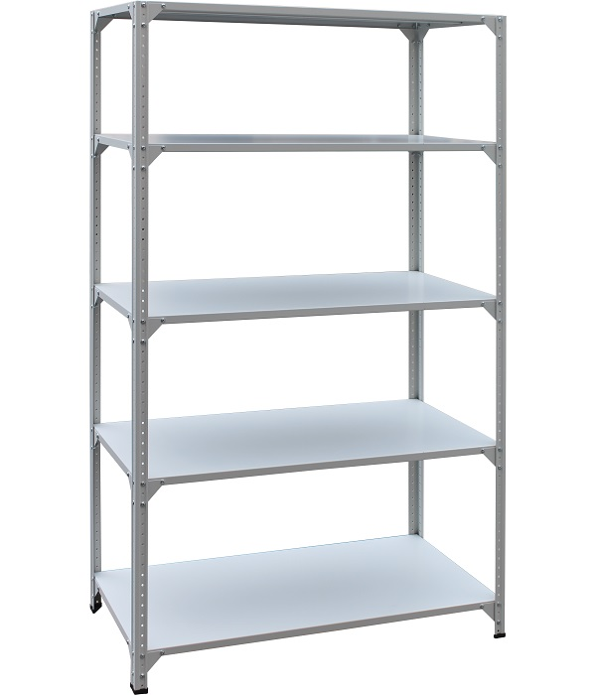

Загальна очікувана вартість закупівлі – 215 000,00 грн

